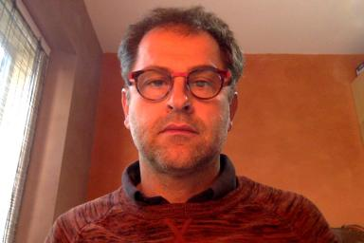 Jean-Marc Larré

Présentation

Parcours :
Ingénieur d'études en informatique du CNRS depuis 1992 et au LAAS-CNRS depuis 2009. Membre du service IDEA (Informatique : Développement, Exploitation et Assistance).
Activités :
Soutien aux projets de recherche principalement dans le domaine des langages graphiques.

Publications

Article dans une revue (1)

BioMAJ: a flexible framework for databanks synchronization and processing
Olivier Filangi,Yoann Beausse,Anthony Assi,Ludovic Legrand,Jean-Marc Larréet al.
Bioinformatics, 2008, 24 (16), pp.1823-1825. ⟨10.1093/bioinformatics/btn325⟩
Article dans une revue
inria-00327502v1

Communication dans un congrès (2)

PLUME-FEATHER, Referencing and Finding Software for Research and Education
O Bénassy,C Caron,C Ferret-Canape,A Cheylus,E Courcelleet al.
20th International Conference on Computing in High Energy and Nuclear Physics (CHEP2013), Oct 2013, Amsterdam, Netherlands. pp.062022, ⟨10.1088/1742-6596/513/6/062022⟩
Communication dans un congrès
hal-04686875v1
Advanced 3D technologies applied to coral skeletons structures for generating an open science archive Corallum fabrica
Elise Rigot,Denis Tribouillois,Guillaume Barbareau,Julie Foncy,Jean-Marc Larréet al.
International Coral Reef Symposium (ICRS 2022), Christian R Voolstra, Jul 2022, Bremen (DE), Germany
Communication dans un congrès
hal-04473711v1

Autre publication scientifique (1)

BioMAJ : A workflow engine dedicated to biological bank management
David Allouche,Anthony Assi,Yoann Beausse,Christophe Caron,Olivier Filangiet al.
2007
Autre publication scientifique
inria-00176506v1

Rapport (2)

Section 06 Sciences de l’information : fondements de l’informatique, calculs, algorithmes, représentations, exploitations
Hubert Comon,Simon Perdrix,Pierre Aboulker,Pablo Arrighi,Sandrine Blazyet al.
CNRS. 2021
Rapport
hal-04884956v1
Outil logiciel HAZOP-UML - Document des cas d'utilisation
Jean-Marc Larré,Kalou Cabrera Castillos,Jérémie Guiochet
2017
Rapport (rapport technique)
hal-01613787v1

